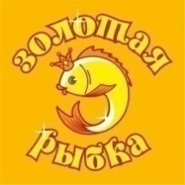
муниципальное бюджетное дошкольное образовательное учреждение
«Центр развития ребёнка – детский сад № 180»

Проект старшей группы

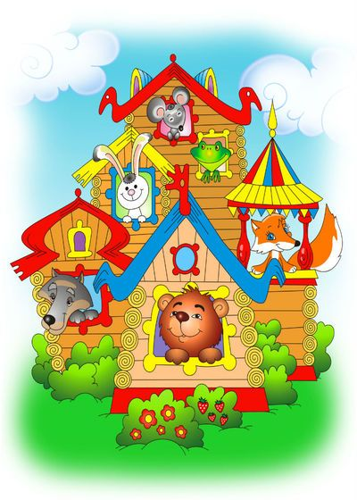
на тему:
«Летние олимпийские виды спорта»
2020 – 2021 учебный год

Иваново

Актуальность проекта
С рождения у ребёнка закладываются основы здоровья, всесторонней двигательной подготовленности и гармоничного физического развития. Растить детей здоровыми, сильными, жизнерадостными – задача не только родителей, но и каждого дошкольного учреждения. Успешное формирование основ здорового образа жизни у дошкольников во многом зависит от систематической воспитательно-образовательной работы в дошкольном образовательном учреждении и семье. Важной задачей является развитие движений детей, формирование двигательных навыков и физических качеств – ловкости, быстроты и выносливости. Летние виды спорта оказывают всесторонние влияние на развитие ребёнка.
Гипотеза:
В ходе реализации проекта дети приобретут знания о летних видах спорта, символике олимпийского движения, узнают имена знаменитых спортсменов.
Цели проекта:
Расширить кругозор о летних видах спорта; приобщить дошкольников к здоровому образу жизни; совершенствовать двигательные умения и навыки при выполнении основных видов движений.
Задачи:
1. Познакомить детей с историей летних олимпийских игр, символикой, правилами проведения.
2. Формировать у детей волевые качества, целеустремленность, выдержку, силу, ловкость.
3. Прививать интерес к занятиям физическими упражнениями, активному образу жизни.
4. Сформировать знания об известных российских спортсменов в летних олимпийских играх.
5. Провести смотр-конкурс на «Лучший спортивный уголок»

Необходимые материалы наглядный материал, музыкальное сопровождение, спортивный инвентарь (мячи, скакалки, обручи, конусы, эстафетная палочка, баскетбольное кольцо, теннисные ракетки и мячи), информационные видеоролики.

Методы работы над проектом: словесный, наглядный, практический, игровой.

Конкретные ожидаемые результаты:
- у детей будут сформированы знания об истории олимпийского движения, летних видах спорта;
- дети проявят интерес к спорту, здоровому образу жизни.

Вид проекта:
по количеству участников: коллективный (дети, воспитатели, родители, инструктор по физической культуре)
по времени реализации: краткосрочный, реализация проекта рассчитана на 2 месяца, с 01.05.2021 г. по 30.06.2021 г.
по видам деятельности: практико-ориентированный, информационный.

Этап | Содержание работы (деятельности) | Формы работы | Сроки
Начальный (поисковый этап) | постановка цели, задач, определение актуальности и значимости проекта;  подбор иллюстративного материала,  Подбор наглядно – дидактического материала. | Разработать положение о смотр-конкурса «Лучший спортивный уголок» | 04.05.-11.05.  2021 г.
Практический этап | Работа с родителями:  консультации | Познакомить родителей с проектом.  Консультативный материал:  - «История олимпийских игр».  -«Виды летних олимпийских игр»;  - Оформление стенда для родителей «Зачем нужен спорт»  - Какой вид спорта выбрать для ребёнка | 15.05.-20.05.  2021 г.  10.06.-15.06.  2021 г.
 | Работа с детьми | Дидактические игры:  - Мини футбол  - Подбери мяч спортсмену  - Олимпийские символы  - Лото «Виды спорта» | На протяжении всего проекта
 | 1. Социально-коммуникативное развитие | Беседы:  - Правила поведения на воде  - Безопасность во время бега  - Правила игры с мячом  - Спорт – это здоровье. | На протяжении всего проекта
 | 2. физическое развитие | - совершенствовать детей в беге, прыжках в длину, метании.  - большая игра «Футбол»  - игра в гольф  - игра Пионербол  -хождение по бревну  - упражнения с лентами | На протяжении всего проекта
 | 3. Речевое развитие | - чтение стихов о спорте  - рассказывание на тему «Мой любимый вид спорта»  - запоминание пословиц и поговорок о спорте  - загадки | На протяжении всего проекта
 | 4. Художественно-эстетическое развитие | -прослушивание гимна олимпиады  - рисование «Герб художественной гимнастики»  - лепка Летние развлечения  - аппликация «Я и спорт» | На протяжении всего проекта
 | 5. Познавательное развитие | Знакомство:  - с водными видами спорта  - с игрой где используется мяч (футбол, теннис, волейбол, баскетбол, гольф)  - спортивная, художественная гимнастика. | На протяжении всего проекта
III этап –заключительный | подведение итогов и анализ результатов проекта; | Спортивное мероприятие на тему «Летние олимпийские игры» | июнь, 2021 г.

Список литературы:

1. Проектная деятельность в детском саду: спортивный социальный проект / авт. - сост. П79 Е.В. Ивановоа. - Волгоград : Учитель, 2015. - 69 с.
2. https://www.maam.ru/detskijsad/proekt-letnie-vidy-sporta-starshaja-grupa.html
3. https://nsportal.ru/detskiy-sad/fizkultura/2014/12/13/proekt-letnie-vidy-sporta

